**RUTA DEL SPONDYLUS / 3 DÍAS 2 NOCHES**

**Montañita – Salinas – Los Frailes – Puerto López – Comunidad de Agua Blanca – Ayangue – Snorkel – Temporada de Ballenas**

**Días de salida:**

**Junio:** 6 al 9 y 20 al 23

**Julio:** 11 al 14 y 25 al 28

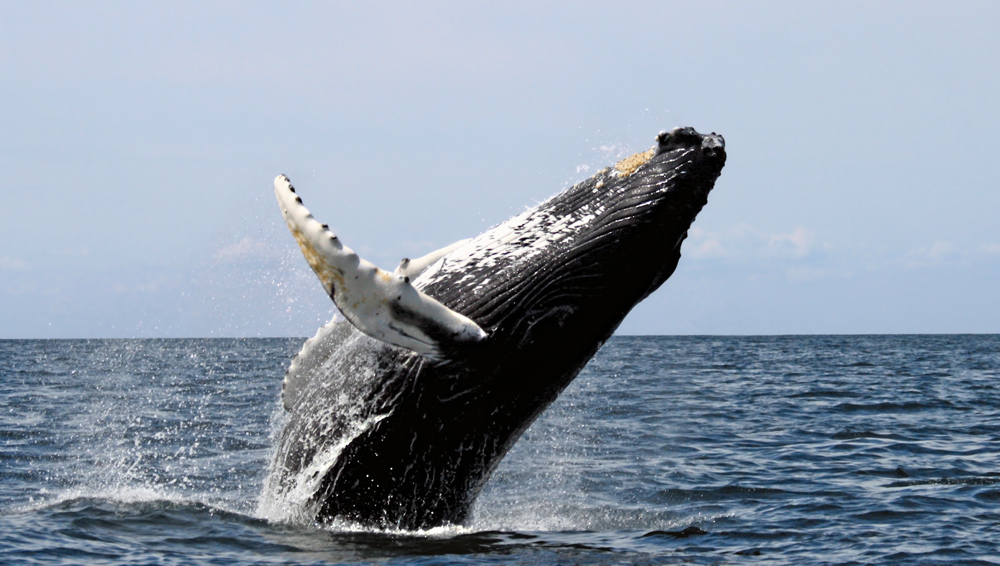**Agosto:** 8 al 11 -22 al 25 y 29 al 01 Sep.

**TARIFA POR PERSONA EN USD:**

**HOTELES:** HOTEL KARUKERA / HOTEL OLYMPUS ***\*sujetas a disponibilidad***

|  |  |  |  |
| --- | --- | --- | --- |
| **SERVICIO** | **TARIFA DE NIÑO**  **DE 5 A 11 AÑOS** | **TARIFA DE ADULTO DE 11 A 64 AÑOS** | **TERCERA EDAD** |
| RUTA DE LOS SPONDYLUS / 3 DIAS_ 2 NOCHES | $209,00 | $219,00 | $209,00 |

* **Tarifa por persona en dólares americanos**

**TOUR INCLUYE:**

* Transporte de turismo para todo el viaje.
* Transporte Fluvial (Yate)
* Seguro de Accidente Vial.
* Tricimotos
* Protocolo de Bio-seguridad.
* 3 desayunos
* Visita a la playa los Frailes, Montañita, Salinas, Comunidad Agua Blanca, Puerto López, Ayangue e isla del Pelado.
* Parque Nacional Machalilla
* Paseo en bote
* Snorkeling y avistamiento de ballenas
* La Chocolatera
* La Lobería
* Guía para todo el tour.
* Hospedaje

**PUNTOS DE SALIDA**

* 20:30 pm SAN LUIS SHOPPING
* 21:00 pm QUICENTRO SUR
* 21:15 pm CENTRO COMERCIAL RECREO
* 21:45 pm TRIBUNA DE LOS SHYRIS
* 22:15 pm TERMINAL DE CARCELEN

**TARIFA NO INCLUYE:**

* Actividades extras Gastos personales del turista.
* Almuerzos y Cenas (Te recomendamos opciones de restaurantes con variedad desde $3.50)

**RECOMENDACIONES, QUE LLEVAR**

* Bloqueador
* Gorra Zapatillas, sandalias
* Ropa ligera y cómoda
* Traje de baño
* Toalla
* Cambios de ropa
* Cámara de fotos

**ITINERARIO DETALLADO**

|  |  |  |
| --- | --- | --- |
| 1 | Ruta del Spondylus | D/-/- |

* Un recorrido por pueblos pesqueros, playas turísticas y áreas protegidas donde puedes practicar un sinnúmero de deportes acuáticos como surf, buceo, kitesurfing, etc.
* Desayuno en Salinas
* Visita a la Chocolatera tiene diferentes miradores en los cuales se puede observar el mar en su majestuoso esplendor con sus aguas de color azul y turquesa y senderos se puede realizar fotografías y compra de artesanías.
* Visita a La Lobería, una playa de arena coralina que ha sido llamada así por la gran cantidad de lobos marinos que reposan en sus rocas y arena.
* Tiempo de playa en Salinas
* Ruta del Spondylus, donde podremos apreciar diferentes playas en la ruta como son: ballenita, Punta * Blanca, Ayangue, etc., hasta llegar a Montañita
* Check-in en el Hotel
* Tiempo de almuerzo (no incluye)
* Vista a la hermosa Playa de Ayange
* Paseo en bote donde realizaremos
* Snorkeling nado con varias especies de peces por la isla de pelado y avistamiento de ballenas.
* Tarde libre Playa Montañita
* Tiempo de Cena (no incluye)
* El cliente podrá disfrutar de vida nocturna de Montañita (OPCIONAL)
* INCLUYE EL INGRESO A UNA DISCOTECA

|  |  |  |
| --- | --- | --- |
| 2 | Playa de los Frailes | D/-/- |

* Desayuno completo
* Visita a la playa de los frailes: el ingreso será en tricimotos, se destaca por ser una playa virgen, muy pocos turistas las visitan, posee una fina arena blanca color turquesa y un imponente paisaje.
* Observación de alrededores como: las playas de La Tortuguita y Playita con corrientes más fuertes.
* Visita a la Comunidad Agua Blanca: cuenta con un complejo turístico donde destacan un Museo Arqueológico, senderos interpretativos donde se pueden observar urnas funerarias parte de las excavaciones arqueológicas, los atractivos naturales del sector como son el bosque seco, el río Buena Vista y una laguna azufrada de donde proviene precisamente el nombre de la comunidad, poseen aguas sulfurosas (NO INCLUYE INGRESO)
* Tiempo de almuerzo (no incluye)
* City Tour Puerto López conocida por sus playas con fuertes rompientes del oleaje y su ambiente bohemio.
* Recorrido por el puerto pesquero, malecón, fotos en las letras.
* Retorno a Montañita
* Tiempo libre de playa
* Cena (no incluye)
* Noche libre Descanso en el Hotel

|  |  |  |
| --- | --- | --- |
| 3 | Retorno a Quito | D/-/- |

* Desayuno completo
* Tiempo de playa
* Tiempo para Almuerzo (no incluye)
* Fin del Tour

**CONDICIONES**

**Condiciones generales**

1. Todas las tarifas son en dólares estadounidenses y por persona.
2. Las tarifas se aplican a lo largo del 2024, excepto en feriados ecuatorianos
3. Los recorridos de 1 a 3 pasajeros se realizan con un guía-conductor; en el caso de que se requiera un servicio diferente, aplica suplemento.
4. Las tarifas en los itinerarios son por persona según el tipo de habitación, el hotel y las actividades detalladas en este documento.
5. Las tarifas para los programas en la selva son por persona según el tipo de habitación y categoría de hotel indicada e incluye todas las actividades y comidas detalladas en el itinerario.
6. Las noches en los hoteles indicados en los itinerarios incluyen desayuno e impuestos.
7. Si los impuestos locales cambian, las tarifas se actualizarán y las agencias de viajes serán informadas y los itinerarios actualizados.
8. El operador se reserva el derecho de modificar los itinerarios debido a eventos imprevistos o regulaciones nacionales.

**Condiciones de reserva**

1. Si el itinerario se cancela total o parcialmente debido a causas de fuerza mayor (no debido a la agencia de viajes o la cancelación del pasajero), inicialmente no se realizarán reembolsos por servicios no utilizados, como servicios de alojamiento y transporte. El operador solicitará un reembolso y, si los proveedores lo aceptan, se lo reembolsará a la agencia de viajes después de considerar posibles cargos administrativos o tarifas de cancelación.

**Pago**

1. La confirmación final de los servicios se realizará una vez que se haya pagado el 50% del monto total. El 50% restante debe pagarse 30 días antes de la llegada del pasajero.
2. Los pagos con tarjeta de crédito tendrán un recargo por el uso de la tarjeta dependiendo de cada una, recargo que deberá ser asumido por el cliente y éste es aparte de los valores finales facturados.

**Feriados Ecuador 2024**

* Enero 1 / Febrero 10-11-12-13 / Marzo 29-30-31 / Mayo 3-4-5 & 24-25-26 / Agosto 9-10-11 / Octubre 11-12-13 / Noviembre 1-2-3-4 / Diciembre 25.